Курсовая ООП.
Предварительное техническое задание.

Требуемый результат:
Модуль сбора и сохранения данных с различных источников. Модуль обеспечивает синхронизацию приема и сохранения информационных потоков с различных устройств и обеспечивает механизм добавления дополнительных источников. Реализовать прием и сохранение данных с устройств: георадар ОКО2, GPS-приемник, фото- и видеокамеры. Механизм сохранения данных подразумевает использования различных СУБД или сохранение на жесткий диск. Реализовать оба механизма.

Примечания к требованиям:
- Использовать 2 вида хранения информации: в локальной и в удаленной БД;
- Для всех входных устройств реализовать 2 способа работы: прямой съем данных при помощи API (тестируется на камерах и GPS-приемнике) и с использованием «заглушки» (для георадара);
- «Заглушка» использует сгенерированные или заранее готовые данные, чтобы предоставить необходимый результат своей работы;
- Съем данных должен происходить одновременно со всех подключенных устройств, с периодом в несколько миллисекунд или метров

Предположительная реализация:
Классы для работы с устройствами предоставляют единственную функцию GetData(), которая возвращает данные за момент времени. Имеет смысл создать абстрактный класс и 2 конкретные реализации: работа с API устройства и «заглушка».
Также необходима реализация классов для работы с локальной и удаленной БД. Удаленная БД реализуется отдельным web-сервисом.
Разрабатывается GUI.

Структура классов:
(разрабатывается Петром)

GUI:
Предлагается такой вариант:
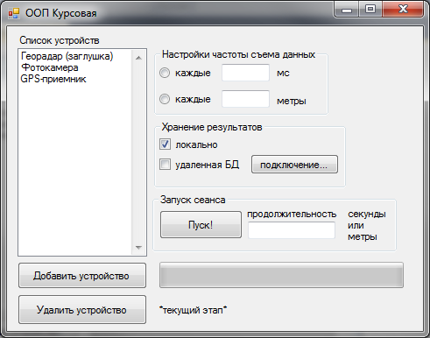

Возникающие вопросы:
- Какие следует использовать паттерны при создании классов?

Примечание:
Данное ТЗ является предварительным. Необходимо внести необходимые правки, дополнить «примечания к требованиям» и «возникающие вопросы», найти ответы на вопросы, сформулировать окончательную идею реализацию.
Предложения и возражения по данному ТЗ принимаются в личку старосте и, после обсуждения, вносится в формируемое ТЗ, после чего обновляется версия на сайте.

